[](http://www.google.com.co/url?sa=i&rct=j&q=&esrc=s&frm=1&source=images&cd=&cad=rja&uact=8&ved=0CAcQjRw&url=http://lasillavacia.com/queridodiario/la-nueva-imagen-de-santos-ii-48774&ei=-puuVM_XDIKlNuqygNAL&bvm=bv.83134100,d.eXY&psig=AFQjCNEKh5xtW7bvrd_uGbTjrCphrX1Qrw&ust=1420815722225059)

PLAN DE ACCIÓN GRUCOI 2017



El trabajo en equipo es la habilidad para trabajar juntos hacia una visíón común



|  |
| --- |
|  |

##### **TABLA DE CONTENIDO**

|  |  |
| --- | --- |
| **PRESENTACIÓN** | PAG. |
| ARTICULACIÓN DEL PLAN DE ACCIÓN DE CONTROL INTERNO CON EL PLAN NACIONAL DE DESARROLLO 2014-2018 Y EL PLAN ESTRATÉGICO DEL SECTOR DEFENSA | 4 |
| 1. MARCO ESTRATÉGICO DEL SISTEMA DE CONTROL INTERNO EN EL SECTOR | 4 |
| 1. CÓDIGO DE VALORES SECTORIAL | 6 |
| 1. ORGANIZACIÓN DEL GRUPO DE CONTROL INTERNO | 7 |
| 1. PRINCIPIOS DEL GRUPO | 8 |
| 1. VALORES DEL GRUPO | 10 |
| 1. PLATAFORMA ESTRATÉGICA DEL GRUPO | 10 |
| 7.1. Misión |  |
| 7.2. Visión  7.3. Políticas  7.3.1. Institucionales  7.3.1.1. Direccionamiento Estratégico de DIMAR 2015- 2030  7.3.1.2. Política de Calidad de DIMAR  7.3.2. Del Proceso de Evaluación  7.3.2.1 Como responsable del proceso de evaluación  7.3.2.2 Hacia los usuarios  7.3.3. Flujo de Comunicación  7.3.4 Del Grupo a su Interior  7.4. Autoanálisis  7.5. Plan de Acción Grupo Control Interno 2017  7.6. Guía de Auditoria CGR. |  |
| 7.7. Aspectos a tener en cuenta en la evaluación del Riesgo de Control  7.8. Indicadores de Gestión  7.9. Cronograma de Actividades |
| 1. ANEXOS |
|  |

##### **PRESENTACIÓN**

De acuerdo con la Ley 87 de 1993 en su artículo 9, define la oficina de control interno como uno de los componentes del Sistema de Control Interno, de nivel gerencial o directivo, encargado de medir y evaluar la eficiencia, eficacia y economía de los demás controles, asesorando a la dirección en la continuidad del proceso administrativo, la reevaluación de los planes establecidos y en la introducción de los correctivos necesarios para el cumplimiento de las metas u objetivos previstos.

De acuerdo con los lineamientos establecidos para la Administración Pública en sus cartillas No. 6 “Rol de las Oficinas de Control Interno, Auditoría Interna o quien haga sus veces, versión 2-2009”, y cartilla No. 13 denominada “Compilación de Conceptos” frente a la importancia del Modelo Estándar de Control Interno MECI en el Estado Colombiano, versión 1 del 2010 y la cartilla No. 16 denominada “Guía Autovaloración del Control“ de julio de 2010 emitidas por el Departamento Administrativo de la Función Pública – DAFP, se mantiene la estructura del Plan de Acción de la vigencia 2016.

La elaboración del presente plan se concertó con todos los funcionarios del Grupo de Control Interno en su calidad de auditores, enfocando las auditorías a la materialización de la estrategia derivada del Plan Estratégico de Desarrollo PED 2015-2030.

El Plan de Acción del Grupo de Control Interno fue integrado en el Simec, como índice de cumplimiento frente al reporte de los informes. Los auditores en las unidades regionales (Caribe y Pacifico), serán insumos y/o recursos para los líderes en sede central al momento de elaborar y consolidar los informes respectivos.

Las auditorías para esta vigencia serán basadas en riesgos, en la revisión y seguimiento de los planes de mejoramiento por medio de la herramienta SIMEC como apoyo tecnológico. El seguimiento, acompañamiento y asesoramiento por parte del Grupo de Control Interno a los procesos tendrá un impacto positivo institucionalmente y el desarrollo de las auditorías permitirá evaluar a la entidad desde una visión estratégica, fortaleciendo los procesos misionales y de forma transversal los procesos gerenciales y de apoyo.

En busca de fortalecer la evaluación y control a la gestión organizacional, el Grupo de Control Interno viene trabajando en una metodología basada en riesgos que permita evaluar la efectividad de los controles de la gestión de DIMAR.

El ejercicio de las auditorías de control interno se desarrolla desde la perspectiva de auditorías positivas, esto es, una práctica moderna que hace de la auditoria un producto de asesoría gerencial para la organización.

Lo que se pretende con esta metodología de auditoría de control interno es obtener resultados eficaces siendo competentes con el trabajo, basados en el entendimiento entre el auditor y el auditado, utilizando herramientas que nos permitan analizar, concertar y lograr la mejora continua para la entidad y a su vez permita la toma de decisiones oportunas en cumplimiento de los objetivos Institucionales.

De otra parte, en la elaboración del Plan de Acción del grupo, se tuvo en cuenta las fases para la programación general de las auditorías, como son, formulación del programa anual de auditorías, planeación de auditorías por procesos, ejecución de auditorías, fase de comunicación de los resultados de las auditorias y seguimiento al cumplimiento de los planes de mejoramiento establecidos en la Guía de Auditorias para entidades públicas del DAFP.

#### **ARTICULACIÓN DEL PLAN DE ACCIÓN DE CONTROL INTERNO CON EL PLAN NACIONAL DE DESARROLLO 2014-2018 Y EL PLAN ESTRATÉGICO DEL SECTOR DEFENSA**

Como documentos de referencia para la elaboración del Plan de Acción de Control Interno de DIMAR para la presente vigencia, se tienen el Plan Nacional de Desarrollo 2014-2018 y el Plan Estratégico del Sector Defensa. Lo anterior, con el objetivo de asegurar la alineación con las políticas nacionales y sectoriales, así como la efectividad de la gestión.

El Plan Nacional de Desarrollo 2014-2018: “Todos por un nuevo país” Paz, Equidad y Educación, publicado en la página del Departamento Nacional de Planeación (DNP), busca construir una Colombia en paz, equitativa y educada, donde la paz favorece la equidad y la educación, la equidad propicia la paz y la educación, y la educación genera condiciones de paz y equidad. Por esto el énfasis de este Plan Nacional de Desarrollo se concentra en estos tres pilares, fundamentales en la consolidación de los grandes logros de los últimos cuatro años y en la visión de los próximos cuatro en pro de un nuevo país.

Para la formulación de dicho Plan Nacional de Desarrollo, Dimar participó en las mesas sectoriales de Ministerio de Defensa e hizo los aportes correspondientes en los temas propios de la Autoridad Marítima, guardando la alineación entre las políticas nacionales y la planeación estratégica de la entidad. Como resultado, los temas incluidos en el plan son los que se describen a continuación:

* Administración de zona costera
* Seguridad en los puertos
* Exploración y explotación de recursos Offshore
* Mantenimiento de las capacidades disuasivas para la seguridad y defensa nacional
* Gestión de riesgo de desastres

De esta forma, la Autoridad Marítima contribuye directa e indirectamente al cumplimiento de las siguientes acciones, enmarcadas en las temáticas anteriormente mencionadas del Plan Nacional de Desarrollo:

|  |  |  |
| --- | --- | --- |
| **Tema** | **id** | **Acción en PND** |
| **Administración de zona costera** | 1 | Política pública y una directriz normativa para reafirmar la definición de las zonas de playa y demás zonas de protección marítimas a partir de los postulados del artículo 167 del Decreto 2324 de 1984 ; y reafirmar las competencias de la Dimar para que procure la recuperación y protección de los bienes de uso público. |
| **Seguridad en los puertos** | 2 | Desarrollar un Plan de Logística Portuaria (PLP), que identifique los cuellos de botella en aspectos de infraestructura, seguridad marítima, logística, financiamiento, gestión y medio ambiente. |
| **Exploración y explotación de recursos Offshore** | 3 | Fortalecer las capacidades de la ANH, la ANLA, Dimar, las corporaciones autónomas regionales (CAR) y a los institutos de investigación del Sistema Nacional Ambiental (SINA) en sus funciones de administración, seguimiento y supervisión de los recursos naturales, según sus competencias. |
| **Exploración y explotación de recursos Offshore** | 4 | Fortalecer la infraestructura de la Seguridad Integral Marítima en el territorio colombiano a través de equipos, embarcaciones, personal capacitado y procedimientos con estándares internacionales para mejorar el control del tráfico marítimo, señalización, búsqueda y rescate, atención a derrames (Centro Regional de Emergencias) y demás siniestros marítimos. |
| 5 | Actualizar el Plan Nacional de Contingencia (PNC) contra derrames de hidrocarburos, derivados y otras sustancias nocivas en aguas marinas |
| 6 | Reglamentar el empleo de dispersantes, quema in situ y otras tecnologías de avanzada de respuesta, para controlar y mitigar los impactos al medio marino generados por los eventos no planeados de contaminación de esta actividad. |
| 7 | La ANLA y la Dimar deberán adelantar los estudios pertinentes que permitan armonizar, articular y hacer más eficientes los procesos y trámites requeridos a las empresas tanto para la exploración y producción de hidrocarburos costa afuera, como para la aprobación de la infraestructura de regasificación en puertos. |
| **Mantenimiento de las capacidades disuasivas para la seguridad y defensa nacional** | 8 | Promulgación de la ley marco del territorio marino, fluvial y costero. |
| 9 | Fortalecimiento de la presencia y liderazgo en escenarios de coordinación internacional marítimos como el Tratado Antártico, y el Sistema Marítimo Global de Socorro y Seguridad en el Caribe Occidental Colombiano. |
| 10 | Creación del Sistema Nacional de Seguridad Integral Marítima, Fluvial y Portuaria. |
| 11 | Formulación e implementación de la Estrategia Marítima del Estado Colombiano. |
| 12 | Establecimiento de la organización, funciones y responsabilidades respecto a la coordinación, dirección, operación, supervisión y apoyo del Servicio marítimo de búsqueda y salvamento, el cual tiene por objeto proporcionar seguridad en las aguas jurisdiccionales colombianas. |
| 13 | Regulación del ejercicio de las funciones como “Estado Bandera, Estado Ribereño y Estado Rector de Puerto” a cargo de la Dirección General Marítima, así como las relativas a la dirección, autorización, control y supervisión del desarrollo de las actividades marítimas. |
| **Gestión de riesgo de desastres** | 14 | Incrementar la capacidad de la Dirección Marítima General (Dimar) para monitorear la amenaza por tsunami, mar de leva, marejadas ciclónicas y frentes fríos, a través del fortalecimiento del Centro de monitoreo multiamenazas de origen marino. |
| 15 | 1) fortalecer el Sistema Nacional de Información de Gestión del Riesgo de Desastres; 2) integrar al SNIGRD la información necesaria para la toma de decisiones, con el fin de facilitar su acceso por parte de los sectores y territorios para avanzar en el conocimiento del riesgo, principalmente con fines de ordenamiento. * pie de pág: con el concurso de Dimar |

Es importante aclarar que la mayoría de las acciones anteriormente expuestas no son de responsabilidad exclusiva de Dimar. Por el contrario, requieren del concurso de distintas entidades del estado y principalmente del liderazgo del DNP como organismo rector de las políticas públicas nacionales.

Por su parte, el Plan Estratégico del Sector Defensa construye un elemento de la planeación sectorial que articula las entidades hacia el logro de objetivos comunes. Este plan es un vivo reflejo del Plan Nacional de Desarrollo y por tanto, adopta los compromisos del sector en el mismo. La alineación entre los objetivos nacionales, sectoriales e institucionales se puede observar a continuación:

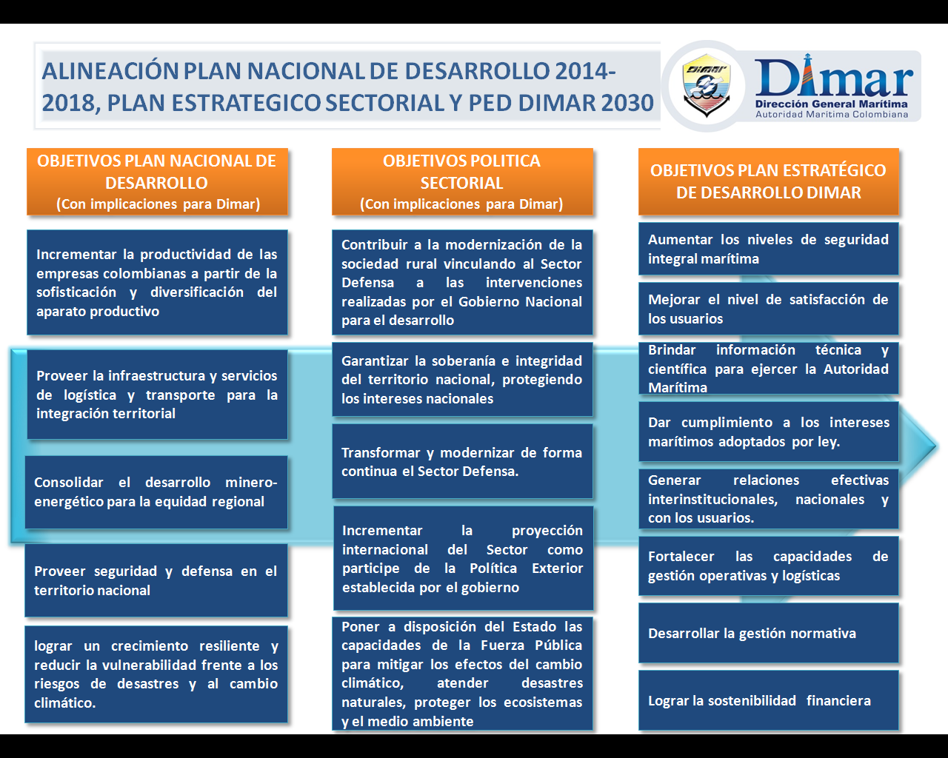

Fuente: Grupo de Planeación, Dimar.

Para finalizar, será responsabilidad del Grupo de Control Interno, vigilar el cumplimiento de los compromisos aquí expuestos y velar por que la gestión institucional mantenga la debida alineación con las políticas nacionales y sectoriales.

1. **MARCO ESTRATEGICO DEL SISTEMA DE CONTROL INTERNO EN EL SECTOR**

Por otra parte, se toman las bases del Plan Nacional de Desarrollo “***Todos por un nuevo país***” que hace referencia a la política pública de transparencia y lucha contra la corrupción, control fiscal y disciplinario”.

Este eje transversal se desarrolla, profundiza y da continuidad a aspectos de la Estrategia de Buen Gobierno del Plan 2010 – 2014, en el que ya se entendía al Buen Gobierno como una gestión eficiente orientada a la satisfacción ciudadana, dándole cabida a ámbitos de acción clave, tales como la transparencia y la lucha contra la corrupción, la vocación por el servicio público y el servicio al ciudadano, entre otros.

En consecuencia, tanto los objetivos como las estrategias consignadas en este eje transversal, representan un encadenamiento con el trabajo adelantado en materia de Buen Gobierno en el cuatrienio anterior, el cual apunta a fortalecer aspectos de gobernabilidad y gobernanza que el Estado colombiano requiere para materializar los pilares de este Plan de Desarrollo: Paz, Equidad y Educación.

#### De la misma forma las bases de este nuevo plan de desarrollo contemplan establecer estrategias de acompañamiento al control interno nacional y territorial que incluyan el fortalecimiento de la administración de riesgos. Así como la promoción y la profesionalización de las oficinas de control interno, a través de capacitaciones y canales de comunicación directa con sus pares en la presidencia de la república y las administraciones departamentales y municipales en el marco estipulado en el estatuto anticorrupción.

**Visión de Buen Gobierno**

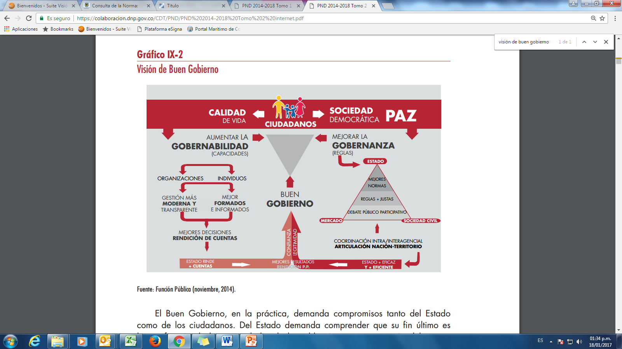

Fuente: Función Pública 2014

La Guía de Planeamiento Estratégico del Sector Defensa y Seguridad 2016-2018, establece por cada objetivo estratégico la identificación de una serie de metas sectoriales. La ruta para alcanzar cada objetivo está construida sobre tres pilares que se describen a continuación:

El primer pilar es la formulación de indicadores cuantitativos y cualitativos para alcanzar las metas establecidas para el año 2018. El segundo pilar es la formulación de indicadores de Monitoreo y Seguimiento, los cuales, como su nombre lo sugiere, indican si se están o no cumpliendo los objetivos de acuerdo con el monitoreo de ciertas variables. Por último, el tercer pilar es la formulación de estrategias para alcanzar las metas estratégicas, las cuales son complemento a las metas anuales en los indicadores cuantitativos y cualitativos formulados en el primer pilar.

La tarea adscrita al Plan Nacional de Desarrollo 2014-2018 denominada “*Gestión de riesgo de desastres*” por parte de la entidad, tiene asociado un indicador que mide el avance y cumplimiento que realiza el Departamento Nacional de Planeación frente a esta tarea. De igual manera la entidad elaboró la Estructura Desglosada de la Estrategia para el cumplimiento de los objetivos estratégicos y es deber del Grupo de Control Interno hacer seguimiento y evaluar su impacto institucional aterrizado en el Plan de Acción del Proceso.

**2.1. Política de Gerencia Pública Activa[1]**

Es una iniciativa ministerial adoptada mediante la Resolución 3506 del 12 de agosto de 2008, que busca mediante la adopción de las mejores prácticas de gerencia, incentivar las transformaciones necesarias en la cultura de la responsabilidad, la rendición de cuentas “accountability” y la gestión por resultados en el Sector Defensa.

Armoniza al Modelo Estándar de Control Interno, MECI, Sistema de Gestión de Calidad SGC, y el Sistema de Desarrollo Administrativo SISTEDA y demás lineamientos en materia de gerencia que suministre la función pública.

A continuación se muestra el esquema que maneja dicha política, relacionado con un modelo de control interno moderno, el cual basará el accionar del Grupo de Control Interno en las Auditorías Positivas, la cual se enmarcará en “*el concurso permanente del auditado que sirve para realizar un dictamen objetivo e independiente de un proceso, un procedimiento o una actividad*.”

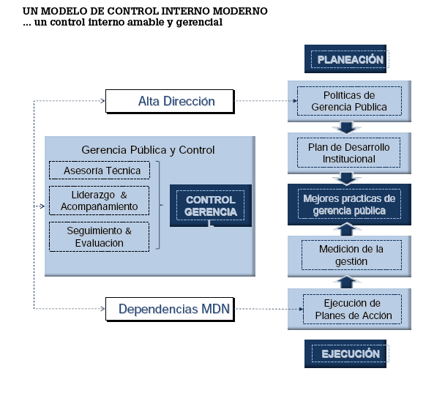

El diagnóstico, tanto de la auditoría como de la evaluación, se define en el informe de auditoría positiva, que concertados fomentan en el Sector Defensa y sus dependencias el mejoramiento continuo.

Aspectos importantes de resaltar en la auditoría positiva, la reciproca colaboración y contacto entre el auditado y el auditor, la concertación de las oportunidades de mejoramiento para pasar de la observación a la solución.

En respuesta a los cambios del país y con el fin de contribuir a la optimización del desempeño institucional, el Grupo de Control Interno ha venido dando mayor énfasis a sus actuaciones de seguimiento, asesoría y acompañamiento en tiempo real, sin perjuicio del cumplimiento de las auditorias estipuladas en dicho plan.

**3. CÓDIGO DE VALORES SECTORIAL**

|  |  |  |
| --- | --- | --- |
| **MINISTERIO DE DEFENSA NACIONAL** | **ARMADA NACIONAL** | **DIRECCIÓN GENERAL MARÍTIMA** |
| *Honestidad* | *Honestidad* | *Confianza* |
| *Solidaridad* | *Solidaridad* |
| *Justicia* | *Justicia* | *Liderazgo* |
| *Responsabilidad* | *Responsabilidad* |
| *Lealtad* | *Lealtad* |
| *Compromiso* | *Compromiso* | *Rigor Técnico Profesional* |
| *Valor* | *Valor* |
| *Respeto* | *Respeto* |
| *Servicio* | *Servicio* | *Servicio* |
| *Disciplina* | *Disciplina* |
|  |  |  |
|  | *Honor* |  |

**Fuente:** Tomado de las páginas WEB del Ministerio, Armada, Dimar PED 2015-2030.

**4. ORGANIZACIÓN DEL GRUPO DE CONTROL INTERNO**

La Dirección General Marítima cuenta desde mayo 20 de 1992 con un grupo asesor de trabajo, dependiente directamente del despacho del Director, para adelantar el ejercicio del Control Interno y la auditoría a nivel central y regional. Esta situación no cambió con la nueva estructura organizacional.

Con la expedición del decreto 5057 de diciembre 30 de 2009 se modifica parcialmente la estructura del Ministerio de Defensa Nacional- DIMAR. En su artículo primero establece que se modifica el numeral 6.3.1 del artículo 1° del decreto 049 de 2003, en el sentido de adicionar la estructura de la DIMAR y determinar las funciones de las siguientes dependencias, así:

Mediante resolución 2143 de 2010, por la cual se crean y organizan los grupos internos de trabajo de la Dirección General Marítima del Ministerio de Defensa Nacional y se determinan sus funciones, se crea el Grupo de Coordinación de Control Interno que hace parte del Despacho de la Dirección General.

A continuación se muestra el organigrama en su máxima desagregación:



Al interior del Grupo de Control Interno, se identifican actividades específicas que permiten adelantar los diferentes tópicos establecidos por el Consejo Asesor del Gobierno Nacional en Materia de Control Interno, a las oficinas de Control Interno o quienes hagan sus veces, así:

**ESTRUCTURA GRUPO DE CONTROL INTERNO DIMAR**

**5. PRINCIPIOS DEL GRUPO**

**Definición:** En ética, los **principios** son reglas o normas de conducta que orientan la acción. Se trata de normas de carácter general, máximamente universales. Los principios morales también se llaman máximas o preceptos. Los principios son declaraciones propias del ser humano, que apoyan su necesidad de desarrollo y felicidad, los principios son universales.

El Grupo de Control Interno, en el ejercicio de la auditoría y el fomento de la cultura de Control Interno, actuará con:

**Integridad:** Desempeñaran su trabajo con honestidad, diligencia y responsabilidad, respetando las leyes y divulgando lo que corresponda de acuerdo con la ley y la profesión, no participando de una actividad ilegal o de actos que vayan en detrimento de la profesión de auditoría interna o de la entidad.

**Imparcialidad.** No prejuzga, ni adopta posiciones prevenidas respecto de las áreas auditadas, toma referencias del pasado para proyectar el mejoramiento continuo de los procesos. Al auditor no le interesa demeritar, sino aplicar el principio que todo es susceptible de mejora.

**Objetividad:** No participará en ninguna actividad o relación que pueda perjudicar su evaluación imparcial. Esta participación incluye actividades o relaciones que puedan estar en conflicto con los intereses de la entidad, no se aceptará nada que pueda perjudicar su juicio profesional, divulgando todos los hechos materiales que se conozcan y que de no ser divulgados pudieran distorsionar el informe de las actividades sometidas a revisión.

**Concertación.** Ser conscientes que, a través del diálogo tenemos la mejor oportunidad para persuadir y concertar, en lugar de dictaminar. El auditor no es dogmático ni dueño de la verdad, consideramos que hay más de una solución a los problemas. Cuando este principio se vea afectado por la falta de compromiso para asumir la mejora institucional, el Grupo adoptará la posición que garantice una solución a los intereses de la institución respaldada por la Dirección.

**Participación.** Sepromueve la generación de ideas, aportes y conceptos de todos los participantes, pues el fomento de diferentes alternativas de solución, ayuda a los responsables de los procedimientos que puedan tomar decisiones, siempre dentro del contexto de una adecuada formulación de la situación, con criterio creativo.

**Reconocimiento:** Valoramos todas las ideas e iniciativas que contribuyan al éxito de los procedimientos, reconociendo el mejoramiento del área auditada.

De igual forma y teniendo en cuenta la armonización de los Sistemas de Control Interno y de calidad, el grupo ha tomado y practicado los seis (06) principios de auditoría descritos en la NTC-ISO 19011 en su numeral 4, así:

1. **Integridad:** El fundamento de la profesionalidad

Los auditores y las personas que gestionan un programa de auditoría deberían:

* Desempeñar su trabajo con honestidad, diligencia y responsabilidad.
* Observar y cumplir todos los requisitos legales aplicables.
* Demostrar su competencia al desempeñar su trabajo.
* Desempeñar su trabajo de manera imparcial, es decir, permanecer ecuánime y sin sesgo en todas sus acciones.
* Ser sensible a cualquier influencia que se pueda ejercer sobre su juicio mientras lleva a cabo una auditoria.

1. **Presentación Imparcial:** La obligación de informar con veracidad y exactitud**.**
2. **Debido Cuidado Profesional:** La aplicación de diligencia y juicio al auditar.
3. **Confidencialidad:** Seguridad de la información
4. **Independencia:** La base para la imparcialidad de la auditoria y la objetividad de las conclusiones de la auditoria.
5. **Enfoque basado en la evidencia**: El método racional para alcanzar conclusiones de la auditoria fiables y reproducibles en un proceso de auditoria sistemático.

Otras líneas de acción y que no necesariamente son principios, deben ser contemplados en el actuar del grupo, estos se reclasificaron y se mantienen en su definición, así:

**Responsabilidad Ambiental:** Velar por que se cumpla con la responsabilidad hacia el cuidado y protección del medio ambiente y la relación de DIMAR con el manejo adecuado de los residuos que se generan, detectando y aislando elementos de impacto ambiental.

**Transparencia:** Ser veedor de la política de rendición de cuentas a los ciudadanos, a los entes de control fiscal, político y a las partes interesadas, propiciando y verificando de acuerdo con nuestra cobertura de evaluación, el cumplimiento de los planes de acción propuestos dentro de los principios de transparencia, eficacia y eficiencia.

**Competencia:** Se aplica el conocimiento, aptitudes y experiencia necesarios al desempeñar los servicios de auditoría interna, mejorando continuamente las habilidades, la efectividad y calidad de sus funciones.

**6. VALORES DEL GRUPO**

El grupo acoge y practica los valores institucionales, identificados y concertados con el nuevo Plan Estratégico de Desarrollo 2015-2030 de la entidad.

**7. PLATAFORMA ESTRÁTEGICA DEL GRUPO**

**7.1. Misión Institucional**

Administrar el espacio, las actividades marítimas, fluviales y costeras con seguridad integral y vocación de servicio para contribuir al desarrollo de los intereses marítimos y fluviales del país.

**7.2. Visión Institucional**

Ser para el 2030, el eje que consolida el país marítimo, fluvial y costero, contribuyendo al posicionamiento de Colombia como potencia regional.

**7.3. Políticas**

**7.3.1.- Institucionales**

**7.3.1.1 Direccionamiento Estratégico de DIMAR 2015- 2030**

La entidad ha venido trabajando en el nuevo Plan Estratégico de Desarrollo 2015-2030, donde articula una serie de elementos basados en los principios orientadores, un modelo organizacional, una orientación estratégica, el score, los objetivos y los hitos estratégicos y la articulación institucional, documento socializado al interior de la entidad.

7.3.1.2 Política de Calidad de DIMAR

"La Dirección General Marítima, con fundamento en su direccionamiento estratégico, ofrecerá sus servicios al sector marítimo con calidad, mediante criterios de efectividad y mejoramiento continuo en todos sus procesos, empleando los recursos de manera eficaz a través de funcionarios competentes y comprometidos con el fortalecimiento de nuestra gestión institucional, lo cual resultará, en la proyección de DIMAR, como una autoridad influyente en los ámbitos nacional e internacional”

**7.3.2.- Del Proceso de Evaluación**

**7.3.2.1.- Como responsable del proceso de evaluación**

A continuación se describen las políticas de operación del proceso de evaluación contenidas en el Manual de Calidad **G2-MAN-001, versión 11.**

El proceso de Evaluación, ha previsto como política de operación, evaluar, mediante su equipo de trabajo multidisciplinario, el Sistema de Control Interno, a través de la auditoría y seguimiento, en pro del mejoramiento continuo, sin perjuicio de la asesoría y acompañamiento que se brinde a los procesos, fomentando la cultura del autocontrol y facilitando la relación de los entes externos con la entidad.

Para seleccionar los procesos y unidades a auditar, así como el cronograma para tal fin, se aplicarán en la formulación del Plan de Acción anual, los principios de objetividad, independencia y oportunidad, los cuales se constituyen como guías de acción de la política.

El proceso de Evaluación no será ajeno a la identificación, valoración y control de los riesgos que puedan afectar el cumplimiento de su objetivo, ni a la construcción y medición de indicadores de gestión, con criterios de eficacia, eficiencia y efectividad, que permitan la generación de nuevos procedimientos y la mejora de los existentes.

Como lo establece la cartilla número 13 de la administración pública del DAFP, el rol de la oficina de control interno en relación al Sistema de Gestión de Calidad es el de planear y coordinar las Auditorías Internas de Calidad y de Gestión, originando un cronograma de auditorías concertado con cada una de las dependencias objeto de la auditoría.

**7.3.2.2 Hacia los usuarios**

En lo que respecta al Sistema de Control Interno de la entidad, el Grupo sólo podrá proveer una seguridad razonable a la alta dirección, respecto de la evaluación efectuada a cada uno de los procesos y/o áreas auditadas. La probabilidad de consecución es afectada por limitaciones inherentes en todos los sistemas de control interno, especialmente en la toma de decisiones.

Se orientará a los responsables de establecer controles, la necesidad de considerar sus relativos costos y beneficios. Así mismo, fomentará y vigilará permanentemente la existencia de un sistema de costos en la entidad, que fundamenten la toma de decisiones.

Los funcionarios que integran el grupo, se esforzarán por mantener unas características profesionales, disciplinales, vanguardistas y personales que permitan a los auditados creer en las orientaciones y recomendaciones que se les brindan.

La auditoría enfatizará el enfoque de rendición de cuentas, la preservación de la memoria institucional, la automatización de procesos y procedimientos, alineación organizacional, planeación a largo plazo, responsabilidad ambiental y la coincidencia entre la planeación operativa y el presupuesto para la mejora de la entidad.

Se mantendrán en el Plan de Acción de cada vigencia los seguimientos a los procesos o procedimientos que no ofrezcan seguridad razonable, a pesar de ser monitoreados frecuentemente, procurando que el auditado entienda la importancia de actuación del grupo dentro del fortalecimiento del Sistema de Control Interno.

Se brindará un tratamiento igual a todos los funcionarios durante las campañas de socialización y capacitación de los programas, motivando la participación activa, el conocimiento básico y la asimilación de los temas, aún si esto requiere una atención más personalizada.

**7.3.3 Flujo de Comunicación**

En forma esquemática se presenta el flujo de comunicación del grupo con sus usuarios y/o clientes.

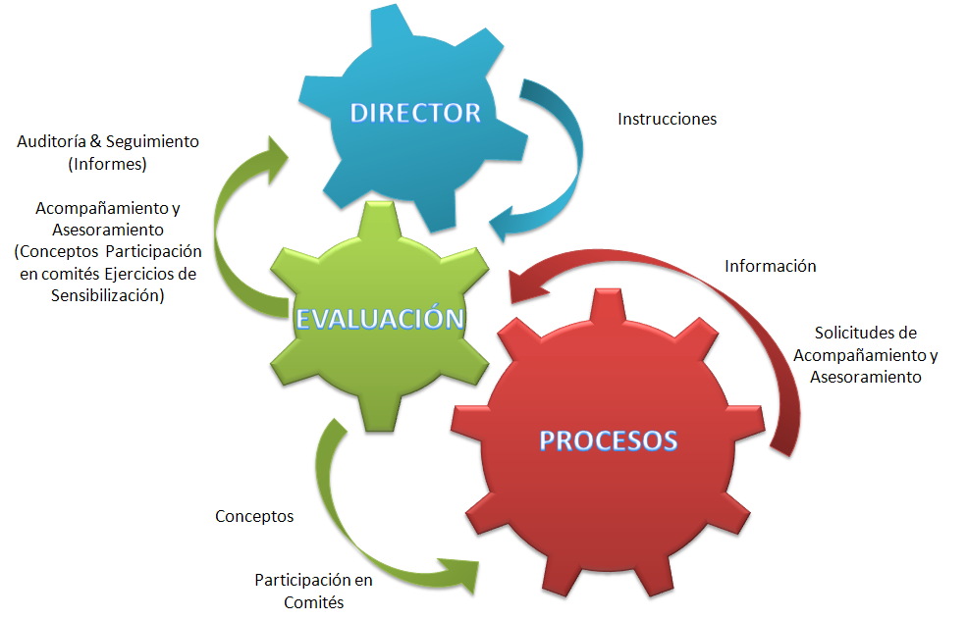

**7.3.4 Del Grupo a su Interior**

Con el respeto a las habilidades individuales, propias de las diferentes disciplinas profesionales que se presentan en los funcionarios del grupo, lo cual permite ofrecer un mejor servicio a los usuarios internos y externos, se busca la mejora continua en los siguientes aspectos:

* Organización en la vida familiar guardando discreción en asuntos personales e institucionales.
* Conocimiento del trabajo y las responsabilidades a cargo de los demás.
* Habilidades para instruir y asesorar, mejorar métodos, plantear y resolver problemas siempre manteniendo el límite de la no coadministración.
* Iniciativa para resolver problemas en grupo y disposición para recibir órdenes.
* Practicar la sana competencia profesional entre auditores.
* Es conveniente complementar estas políticas con las responsabilidades que han sido determinadas para los auditores en el Sistema de Gestión de la Calidad, las cuales se describen en el Procedimiento de Auditorias Integrales E1-PRO-001 Numeral 6.2 Roles y Responsabilidades.
* Recolectar la información y evidencias, analizar los datos, redactar los informes correspondientes y comunicar los resultados a la Dirección.
* Respetar el alcance de la auditoría.
* Velar por los principios de la auditoría (Integridad, presentación imparcial, debido cuidado profesional, confidencialidad y enfoque basado en la evidencia)
* Papeles de trabajo (registro de los formatos diligenciados, firmados y evidencias)

**7.4. Autoanálisis**

El Grupo cada año revisa y actualiza el análisis de sus fortalezas, debilidades, oportunidades y amenazas, para ello ha identificado las siguientes:

**Fortalezas**

* Funcionarios de diferentes disciplinas y profesiones.
* Credibilidad en los resultados de auditoría.
* Buena imagen a nivel personal y de grupo en cuanto a la gestión.
* Voluntad de servicio.
* Existencia de un Plan de Acción Anual, así como el seguimiento respectivo.
* Experiencia en auditorias.
* Visitas de auditoría a las unidades.
* Fortalecimiento de las relaciones con la Oficina de Control Interno del Ministerio de Defensa Nacional.
* Fortalecimiento de personal en temas Misionales de la entidad.

**Debilidades**

* Falta de profundización en conocimientos específicos de temas misionales de la entidad.
* Falta de utilización de las herramientas tecnológicas y los medios con que se dispone en la optimización de los recursos y su utilización en beneficio Institucional (SITMAR, SMR, SGD, BASES DE DATOS, SAP, SIMEC, SIIF II…)
* El inadecuado uso de las herramientas tecnológicas para la evaluación.

**Oportunidades**

* Mejoramiento de los procedimientos utilizados en el proceso de evaluación.
* Mejorar el trabajo en equipo con los demás procesos –acompañamiento-.
* Fortalecer políticas enfocadas en la interacción con los usuarios.
* Tener en cuenta para la estructuración del plan de acción del Grupo lo establecido en la guía de auditoría utilizada y en los hallazgos encontrados en auditorias anteriores de la CGR.
* Utilizar la estrategia institucional como insumo para la definición de las actividades de auditoría en el plan de acción del grupo.
* Apoyo de la alta dirección con la gestión del grupo.

**Amenazas o Riesgos**

* Pérdida de credibilidad por parte de los usuarios.
* Hallazgos por parte de entes de control no detectados por el grupo.
* Desaprovechar las competencias adquiridas.
* No tener la cobertura y/o capacidad para evaluar todo el escenario de gestión de la entidad (seguridad informática, ambiental, salud ocupacional, OMI entre otros)
* No conocer el resultado de los indicadores de desempeño del proceso**.**
* Dificultad para el manejo adecuado de los planes de mejoramiento, no permitiendo la mejora continua de los procesos.
* Recortes presupuestales que afecten el Plan de Acción del proceso.

**7.5. Plan de Acción GRUCOI- DIMAR 2017**

Siguiendo los pasos que recomienda la guía para la elaboración de los planes de acción, GPA, se elaboró el Plan de Acción 2017, así:

1. Identificar el objetivo o iniciativa estratégica del Plan de Desarrollo Institucional.
2. Revisión del Plan de Acción de la vigencia anterior.
3. El Plan de Acción de Control Interno en Sede Central fue implementado en el simec, como índice de cumplimiento.
4. Aplicar el procedimiento de acciones correctivas, preventivas y de mejora continua como Plan de mejoramiento en el SIMEC.
5. Enfoque de las auditorías basadas en riesgos.
6. Las auditorías de Control Interno serán realizadas en tiempo real en coordinación con las unidades regionales Caribe y Pacifico.
7. Metas del Plan de Mejoramiento de la Contraloría General de la República.
8. Instrucciones impartidas por la Dirección para fortalecer el control de la gestión en unidades regionales.

El accionar del Grupo de Control Interno parte desde la administración del Sistema de Control Interno de la entidad y la verificación de la efectiva implementación del SCI, hasta la revisión y cierre eficaz de las acciones correctivas encontradas en las evaluaciones que adelanta el SCI.

El Grupo de Control Interno encamina sus esfuerzos al cumplimiento de los objetivos estratégicos y a la mejora continua institucional, con el fin de fortalecer la gestión de la entidad.

De igual manera se toman los conceptos de Auditoría Interna que contempla la cartilla de MECI Versión 2, que establece que la auditoría interna debe tener alcance en tres aspectos básicos de evaluación:

**“Cumplimiento:** *Verifica la adherencia de la entidad a las normas constitucionales, legales, reglamentarias y de autorregulación que le son aplicables”*.

***“Estratégico:*** *Hace referencia al proceso mediante el cual se evalúa y monitorea el desempeño de los sistemas gerenciales de la entidad. Evalúa el logro de los objetivos misionales”.*

*“****Gestión y Resultados:*** *Verifica las actividades relativas al proceso de gestión de la entidad, con el fin de determinar el grado de economía, eficiencia y eficacia en el manejo de los recursos y los controles; de los métodos de medición e información sobre el impacto o efecto que producen los bienes y servicios entregados a la ciudadanía o partes interesadas”.*

El plan de acción del Grupo, se estructuró conforme a las fases de auditoría de que trata la Guía de Auditoria para Entidades Públicas, emitida por el DAFP, las cuales son:

* Fase de programación General de Auditorias
* Fase de planeación de auditorías por procesos
* Fase de ejecución de auditorías por procesos
* Fase de comunicación de los resultados de la auditoria.
* Fase de seguimiento al cumplimiento de los planes de mejoramiento.



*“Su ejecución se soporta en el conjunto de normas de auditoría generalmente aceptadas, las cuales buscan estandarizar los procesos auditores y formalizar el trabajo de auditoría propiamente dicho*”.

La propuesta metodológica para ejecutar el proceso de auditoría interna, se establece partiendo de la programación general, para posteriormente realizar la planeación de la Auditoría sobre la base de análisis de riesgos relevantes, la ejecución, la comunicación de resultados y seguimiento a las acciones de mejora.

De igual manera se mantiene la estructura del cronograma de actividades de la vigencia anterior, de acuerdo con los literales A, B, C, D y E, con algunas modificaciones en el formato y nombre de la actividad, pero desarrollando los cinco tópicos que establece el artículo 3 del Decreto 1537 de 2001, así: Rol: Administración del Riesgo; Rol: Acompañamiento y Asesoría; Rol: Evaluación y Seguimiento; Rol: Fomento de la Cultura de Control y Rol de Relación con Entes Externos, así:

|  |
| --- |
| ESTRUCTURA DEL PLAN DE ACCIÓN GRUCOI - 2017 |
| 1. Informes de Ley:   Numeral A1 hasta el A17. |
| 1. Rol Seguimiento y Evaluación:   Numeral B1 al B17 |
| 1. Plan de Auditorías Control Interno Unidades Regionales:   Numeral C1 al C11 |
| 1. Rol Acompañamiento y Asesoría – Auditoría Proyectos Dimar:   Numeral D1-D9 |
| D.I Rol Acompañamiento y Asesoría – Participación en Comités  Rol Relación con Entes Externos:  Numeral D10-D13 |
| 1. Fomento de la Cultura del Control:   Numeral E1 a E6 |

Con el propósito de poder designar y asignar tareas a cada uno de los funcionarios del Grupo de Control Interno de DIMAR y basados en las capacidades de cada funcionario, se elaboró el plan de acción para la vigencia 2017.

Se calculó un 10% del tiempo aproximadamente con el fin de atender las actividades que no están contempladas dentro del plan de acción, tales como: la coordinación con los entes externos, Contraloría General de la República, Archivo General de la Nación y Ministerio de Defensa Nacional, tareas específicas designadas por la Dirección, requerimientos de acompañamiento a los procesos y estudio de temas específicos que requieran un análisis, entre otros aspectos.

**7.6.- Guía de Auditoria CGR.**

En atención a las últimas observaciones efectuadas por la Contraloría General de la Republica, se ha tomado como referencia la Guía de auditoria elaborado por la CGR, respecto a la evaluación de riesgos en cada una de las dependencias, a partir de las pruebas de recorrido que realice el auditor y/o auditores, estableciendo si los controles se encuentran diseñados de manera adecuada y mitigan el riesgo para el cual fueron creados.

**7.7.- Aspectos a tener en cuenta en la evaluación del Riesgo de Contro**l

* **Diseño del control**: Determinar si es apropiada la actividad a controlar.
* **Responsable de ejecutar el control**: Si la persona que aplica los controles se ajusta al cargo que desempeña y existe segregación de funciones.
* **Frecuencia del Control:** La periodicidad de la aplicación del control es correspondiente con la frecuencia de ejecución de las actividades para las cuales se estableció el control.
* **Documentación del control:** El control se encuentra debidamente formalizado (políticas-Manuales de procedimiento y de funciones).

**7.8.- Indicadores de Gestión**

Para la medición del Plan de Auditoría del Grupo, se acogen los indicadores del proceso de evaluación, en el Sistema de Gestión de la Calidad, así:

|  |  |  |  |  |
| --- | --- | --- | --- | --- |
| **Tipo de Indicador** | **Indicador** | **Formula** | **Frecuencia de Medición** | **Unidad de Medida** |
| **EFICACIA** | Cumplimiento Plan de Acción ACI | (# de auditorías realizadas / # de auditorías planeadas en el periodo según el Plan de ACI) * 100% | Trimestral | Unidades |
| Acciones tomadas, producto de ACGR | (# de hallazgos atendidos y resueltos / total de hallazgos )*100% | Semestral | Unidades |
| **EFICIENCIA** | Utilización medios informáticos para auditoria | (# de aplicaciones informáticas que sirven de insumo para auditoria / # de aplicaciones informáticas utilizado para auditoria)*100% | Anual | Unidades |

De igual forma, con la implementación del Plan de Mejoramiento Institucional del MECI, el grupo consolida los siguientes índices de mejora, por tipo de control identificado, así:

|  |  |  |
| --- | --- | --- |
| CONTROL | ENTIDAD | INSTRUMENTO DE MEJORA |
| POLITICO | Cámara de representantes-Comisión Legal de Cuentas | Reportes Anuales |
| DE LAS PARTES INTERESADAS | Corporación Transparencia por Colombia | Resultados de Encuestas Bianuales |
| Ciudadano - Usuarios | Compromisos Audiencias Públicas de Rendición de Cuentas |
| Archivo General de la Nación | Plan de Mejoramiento visitas de auditoria |
| FISCAL | Contraloría General de la República | Plan de Mejoramiento consolidado por vigencias |
| INTERNO | Grupo de Coordinación de Control Interno : Director General Marítimo | Plan de Mejoramiento Auditorías de Control Interno  Plan de Mejoramiento por Procesos  Plan de Mejoramiento Individual |

**7.9. Cronograma de Actividades**

En el Anexo 1, se encuentran los recursos económicos, físicos y humanos del Grupo, con los cuales se desarrollará el Plan de Acción para la vigencia 2017.

* Relación del personal, experiencia en el cargo, estudios y capacitaciones.
* Situación de equipos de cómputo 2017: La capacidad de equipos de cómputo y tecnologías para el grupo en el ámbito nacional es adecuada para cumplir el objetivo del grupo para la presente vigencia.

Por último, se realizó ejercicio de medición de tiempos entre los funcionarios de Control Interno teniendo en cuenta las capacidades de recurso humano con que cuenta la oficina, competencias, capacidades, perfil profesional y experiencia, para determinar la duración aproximada desde la preparación de la auditoria, hasta la presentación del informe a la dirección.

El propósito de este análisis es poder determinar las capacidades reales de los funcionarios a la hora de realizar una tarea específica. Lo anterior, fue insumo para la asignación de las actividades que debe realizar cada funcionario en el plan de acción del grupo para la presente vigencia. En este sentido, se realizó análisis para el manejo del tiempo a dedicar en los Informes de Control Interno.

De los 360 días al año se restan 105 días entre sábados y domingos, 16 días correspondientes a vacaciones, 15 días entre festivos y turnos de navidad; De los 224 días restantes, se estableció por el Grupo que el 10% del tiempo será destinado para reuniones y capacitaciones programadas por GRUCOI o por otras oficinas de DIMAR, esto es 22 días hábiles, quedando un total de 202 días hábiles disponibles para efectuar las actividades del plan de acción (Informes y seguimientos).

Por consiguiente, el Grupo de Control Interno en la elaboración de su Plan de acción, estimó las capacidades de cada funcionario para el cumplimiento del mismo, de acuerdo a las metas trazadas en dicho documento.

**CN (RA) PD. JUAN CARLOS BERNAL GALOFRE**

**Coordinador del Grupo de Control Interno**

**8. ANEXOS**

* Anexo 1. Requerimientos Presupuestales Plan de Acción Control Interno 2017
* Anexo 2. Personal Grupo Control Interno 2017
* Anexo 3. Programa de Auditorías Regionales Control Interno 2017
* Anexo 4. Programa de Auditorías Internas de Calidad a Unidades Regionales
* Anexo 5. Plan de Acción Control Interno 2017
* Anexo 6: Caracterización del Proceso de Evaluación versión vigente
* Anexo 7. Esquema MECI

**Anexo 1. Requerimientos Presupuestales Plan de Acción Control Interno 2017**

|  |  |
| --- | --- |
| ITEM | VALOR |
| Comisiones Auditorias Control Interno | $20.000.000 |
| Comisiones Auditorías Integrales al SGC | $25.000.000 |
| Servicios Técnicos Secretaria | $19.493.760 |
| Servicios Técnicos Ingeniera Sistemas | $40.205.880 |
| Curso de Actualización de Auditores ISO 9001:2015/NTCGP1000 | $60.000.000 |
| Curso Certificación en Sistemas Integrados de Gestión ISO 9001:2015 – ISO 14001:2015 – ISO 18001:2007 |  |
| Capacitación Básica sobre Implementación de los Instrumentos OMI dentro del SGI | $50.000.000 |
| TOTAL | **$ 214.699.640** |

**Anexo 2. Personal Grupo Control Interno 2017**

|  |  |  |  |  |  |
| --- | --- | --- | --- | --- | --- |
| CARGO | NOMBRES Y APELLIDOS | NIVEL | TITULOS | TIEMPO EN EL CARGO | PERFIL DEL AUDITOR |
| Coordinador | **CN (RA) Juan Carlos Bernal Galofre** | Profesional de Defensa Grado 12  Sede Central | Administrador Marítimo  Especializado | 4 años - 9 meses | Curso de Actualización NTC- ISO19011  MECI y su articulación con el sistema de gestión de calidad.  Decreto anti tramites 019 de 2012.  Administración de Riesgo en el Sector Público  Especialista en Seguridad y Defensa Nacional |
| Auditor | **Pendiente de Nombramiento** | Profesional de Defensa Grado 12  Caribe | Contador Público |  |  |
| Auditor | **Miller Ancizar Yate Camacho** | Profesional de Defensa Grado 10  Sede Central | Contador Público Abogado  Especializado | 7 años - 10 meses | Especialista en Gerencia de Impuestos  Auditor Certificado NTCGP:1000:2009  Auditor Certificado NTC-ISO-14001  Curso actualización NTC-ISO 19011 |
| Auditor | **Héctor Adolfo Leal Gómez** | Profesional de Defensa Grado 10  Sede Central | Oficial Mercante | 11 años en la entidad  2 años en C.I. | Inspector Naval (Casco y Maquinaria)  Inspector y Supervisor Naval - Estado Bandera y Rector de Puerto  Investigador Código de Siniestros Marítimos OMI  Auditor Líder Calidad  Auditor Marítimo ISM / ISPS – Sistemas de Gestión de Seguridad y Protección  Auditor Líder IMSAS – Código de Instrumentos de OMI |
| Auditor | **Diana de Pilar Parra Roncancio** | Profesional de Defensa Grado 08  Sede Central | Abogada  Especializada | 6 años 8 meses | Especialista en Derecho Administrativo  Curso de Actualización NTC- ISO19011  MECI y su articulación con el Sistema de Gestión de Calidad. |
| Auditor | **Willian Fernando Bravo Imbachi** | Profesional de Defensa Grado 08  Sede Central | Economista  Especializado | 23 años en la entidad  3 años en C.I. | Especialista Gerencia Auditoría Interna  Especialista en Alta Gerencia  Auditor Interno Calidad ISO 9001  Auditor Interno NTCGP:1000:2009  Auditor Interno ISO 17025 |
| Auditor | **Diego Hernando Tovar Torres** | Profesional de Defensa Grado 05 | Ingeniero Industrial Especializado | 5 años 10 meses en la entidad  3 años en C.I. | Auditor Interno MECI - NTCGP 1000-2009  Auditor Interno Sistemas de gestión de la seguridad de la información – ISO 27001:2013  Auditor Interno Continuidad del Negocio:ISO:22301:2012  Especialista en Gerencia Integral de Proyectos |
| Auditor | **Luz Edilsa Ortiz López** | Servicio Técnico | Ingeniera de Sistemas Especializada | 1 año 4 meses | Especialista Auditoría de Sistemas |
| Secretaria  Sede Central | **Luz Mery Delgado Garzón** | Servicio Técnico | Técnico en Secretariado | 4 años | Secretariado |
| Secretaria Caribe | **Vicky De la Espriella Guardo** | Auxiliar de Servicios | Secretaria | 16 años | Secretariado |
|  | | | | | |

**Anexo 3. Programa de Auditorías de Control Interno a Unidades Regionales**

**Vigencia 2017**

* **Auditorías específicas de Control Interno**

Acuerdo Directiva Permanente No. 013 de 2013 que trata sobre los “*Lineamientos Generales para los funcionarios de control interno en unidades regionales*” y el plan de acción para la vigencia 2017, se mantiene las funciones permanentes de Control Interno con cobertura en el Pacifico y Caribe, así:

* **CARIBE**: Funciones a cargo del funcionario de Control Interno en esta jurisdicción:
* Mantendrá su accionar en las unidades ubicadas en la ciudad de Cartagena.
* Fortalecerá la gestión del proceso mediante su inclusión en el Plan de acción de Control Interno en el Simec.
* Reportara sus avances y/o entregables directamente en el Simec.
* Servirá de insumo y recursos para los líderes en sede central en la consolidación y elaboración de los informes de auditoría.
* Realizara visitas en las unidades del caribe conforme al presupuesto asignado en el Plan de acción del grupo.
* **PACIFÍCO**: Funciones a cargo del funcionario de Control Interno en esta jurisdicción:
* Mantendrá su accionar en las unidades ubicadas en la ciudad de Buenaventura.
* Fortalecerá la gestión del proceso mediante su inclusión en el Plan de acción de Control Interno en el Simec.
* Reportara sus avances y/o entregables directamente en el Simec.
* Servirá de insumo y recursos para los líderes en sede central en la consolidación y elaboración de los informes de auditoría.
* Realizara visitas en las unidades del pacifico conforme al presupuesto asignado en el Plan de acción del grupo.

Las visitas a las demás unidades se realizarán combinadas con las de auditorías internas de calidad y las inspecciones a cargo del señor GRUCOG.

**Nota:** Los auditores en las unidades regionales para esta vigencia, en coordinación con los auditores líderes en sede central unirán esfuerzos para la recopilación, consolidación y elaboración del informe final, tal como se establece en el Plan de Acción del Grupo de Control Interno. Así las cosas, los auditores regionales servirán de insumo y recurso para los auditores en sede central y sus entregables serán reportados directamente en el Simec.

**Apropiación Presupuestal Programa de Auditorias Control Interno Unidades Regionales 2017**

|  |  |  |  |  |  |  |
| --- | --- | --- | --- | --- | --- | --- |
| **DIRECCIÓN GENERAL MARÍTIMA** | | | | | | |
| **APROPIACIÓN RECURSOS PROGRAMA DE AUDITORIAS CONTROL INTERNO UNIDADES 2017** | | | | | | |
| **Nombre Funcionario** | **Grado** | **Ruta** | **Vr. Pasaje Aéreo y/o Terrestre** | **Vr. Viáticos** | **No. Días** | **Total** |
| Diego Tovar | PD-05 | BTA-BUENAVENTURA-BTA. | $631.533 | $250.000 | 3 | $881.533 |
| Luz Edilsa Ortiz | ST | BTA- BUENAVENTURA-BTA | $631.533 | $250.000 | 3 | $881.533 |
| Willian Bravo | PD-08 | CALI-TUMACO-CALI | $836.500 | $350.000 | 4 | $1.186.500 |
| Luz Edilsa Ortiz | ST | BTA-TUMACO-BTA | $836.500 | $350.000 | 4 | $1.186.500 |
| Juan Carlos Bernal | PD-12 | BTA-BARRANQUILLA-BTA | $610.500 | $350.000 | 4 | $960.500 |
| Miller Yate | PD-10 | CTA-BARRANQUILLA-CTA | $60.000 | $350.000 | 4 | $410.000 |
| Diana Parra | PD-08 | BTA-BARRANQUILLA-BTA | $610.500 | $350.000 | 4 | $960.500 |
| Luz Edilsa Ortiz | ST | BTA-BARRANQUILLA-BTA | $610.500 | $350.000 | 4 | $960.500 |
| Juan Carlos Bernal | PD-12 | BTA-SANTA MARTA-BTA | $634.400 | $250.000 | 3 | $884.400 |
| Miller Yate | PD-10 | CTA-SANTA MARTA-CTA | $60.000 | $250.000 | 3 | $310.000 |
| Diana Parra | PD-08 | BTA-SANTA MARTA-BTA | $634.000 | $250.000 | 3 | $884.000 |
| Juan Carlos Bernal | PD-12 | BTA-CARTAGENA-BTA | $690.500 | $350.000 | 4 | $1.040.500 |
| Diana Parra | PD-08 | BTA-CARTAGENA-BTA | $690.500 | $350.000 | 4 | $1.040.500 |
| Diego Tovar | PD-05 | BTA-CARTAGENA-BTA | $690.500 | $350.000 | 4 | $1.040.500 |
| Miller Yate | PD-10 | CTA- RIOHACHA-PUERTO BOLIVAR-CTA | $100.000 | $450.000 | 5 | $550.000 |
| Diego Tovar | PD-05 | BTA- RIOHACHA-PUERTO BOLIVAR-BTA | $690.900 | $450.000 | 5 | $1.140.900 |
| Miller Yate | PD-10 | CTA-SAN ANDRES-CTA | $850.500 | $350.000 | 4 | $1.200.500 |
| Diana Parra | PD-08 | BTA-SAN ANDRES-BTA | $850.500 | $350.000 | 4 | $1.200.500 |
| Diego Tovar | PD-05 | BTA-TURBO-BTA | $735.000 | $250.000 | 3 | $985.600 |
| Willian Bravo | PD-08 | BTRA-GUAPI-BTRA | $560.500 | $250.000 | 3 | $810.500 |
| Willian Bravo | PD-08 | BTRA-PTO CARREÑO-BTRA | $805.733 | $250.000 | 3 | $1.055.033 |
| Diego Tovar | PD-05 | BTA-PTO LETICIA-BTA | $597.600 | $250.000 | 3 | $847.600 |
| **TOTAL** | | | **$13.199.199** | **$7.160.000** | **81** | **$20.359.199** |

*NOTA 1: El presente cronograma puede ser susceptible de cambio de acuerdo al plan definitivo.*

**Anexo 5. Estructura del Modelo Estándar de Control Interno**

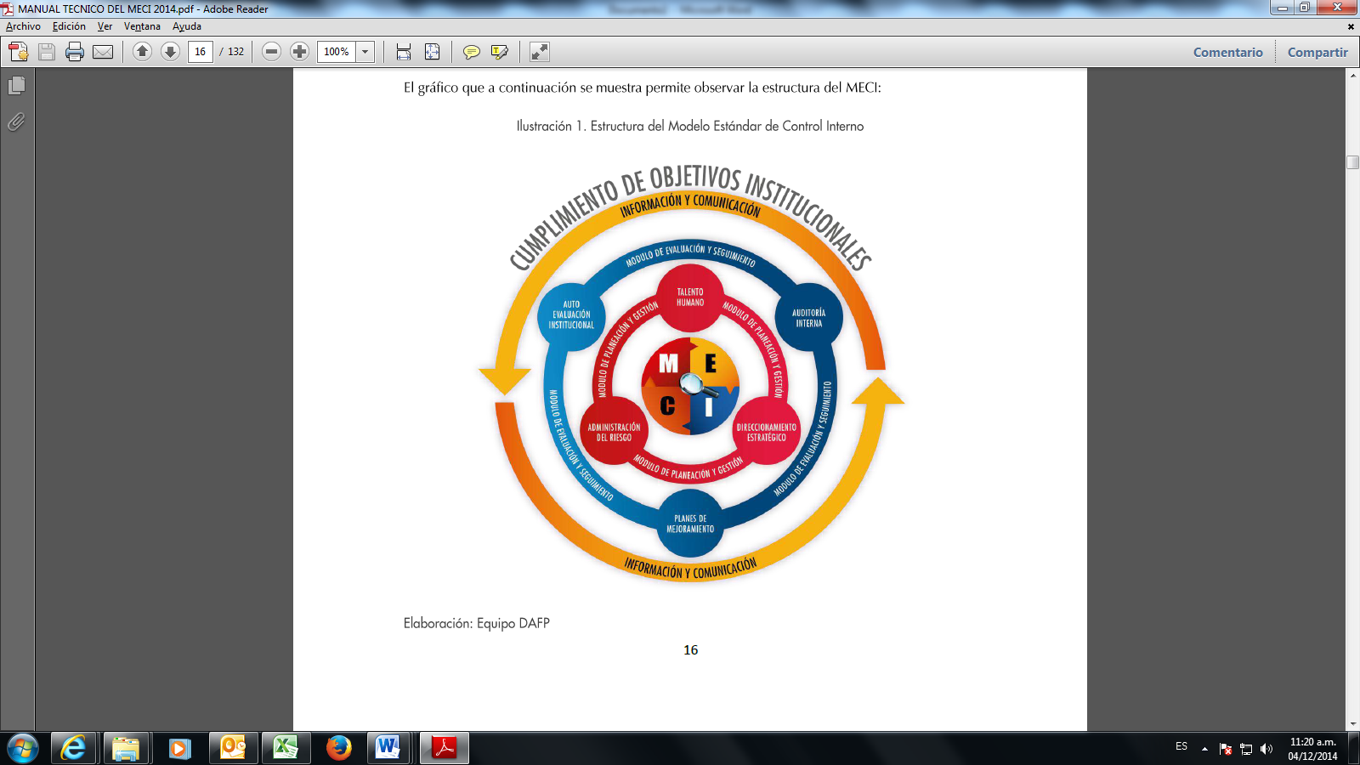

**FUENTE: DAFP: Manual Técnico del Modelo Estándar de Control Interno para el Estado Colombiano MECI 2014**

1. Tomado de la página WEB del Ministerio de Defensa Nacional